記2026/4/20 9:30 細川
配台計画AIシステム インストール方法

- \\192.168.0.101\共有フォルダ\湖南工場\湖南共有\002 加工G\●配台AIシステム
のフォルダ丸ごと、ご自身が使用しているパソコンの「C:\」直下にコピーする
以下の操作すべては、このコピーしたものに対して実施すること。
- 生産管理_AI配台(***).xlsmを「ALTキー」を押しながら右クリックし、「開く」
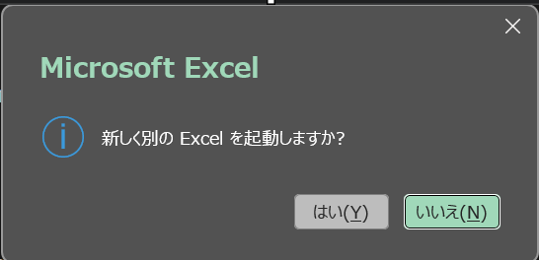
下図、ダイアログが出るまで「ALTキー」は押しっぱなしにしておくこと
「はい」をクリックすると、別プロセスでシステムが起動する。
※別プロセスの意味・・・・既に開いているエクセルと完全分離されたもの
配台実行は３～１０分かかる為、これを行わないとPCがロックされます
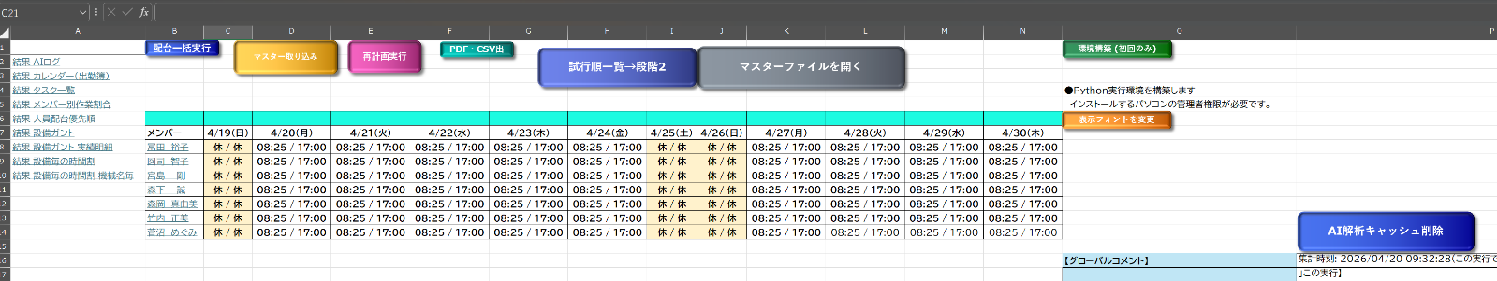
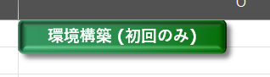
- メインシートの「環境構築(初回のみ)」ボタンをクリックする
- xlwingsのインストール
ア)開いているエクセルを全て閉じる
イ) 「xlwings」インストール.batを実行
ウ) 生産管理_AI配台(***).xlsmを②の方法で起動する
エ) 「ALTキー」+「F11」
※ノートPCの場合は、「FNキー」同時押しが必要な場合有り
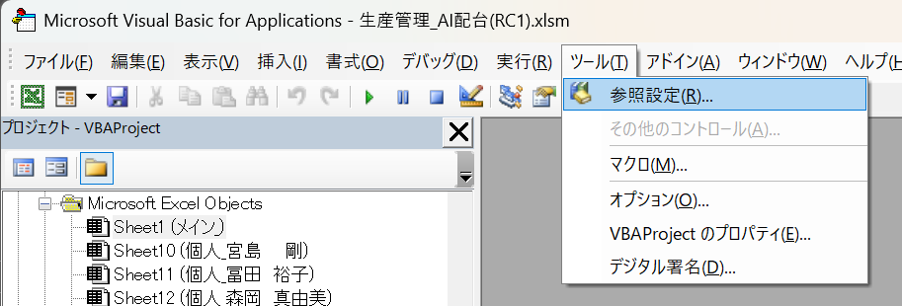
オ)ツール → 参照設定をクリック

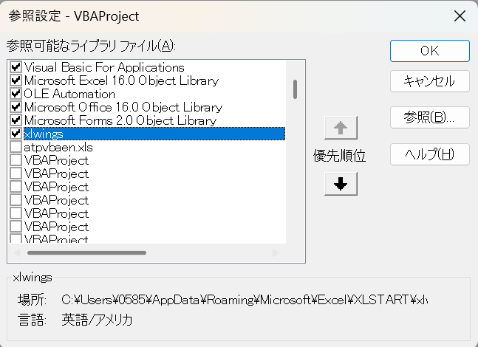
カ)xlwingsに☑がついていない場合は、☑を入れてOKを押す
キ) 生産管理_AI配台(***).xlsm を上書き保存

- 動作テストを行う
エラーが発生し動かない場合は、システム管理者へ連絡することとするが、
知見があるのであれば、下記を確認すれば良い
・Pythonのインストール状況と環境変数PATHの設定状況
・Microsoft Forms 2.0ObjectLibraryが参照設定となっているか
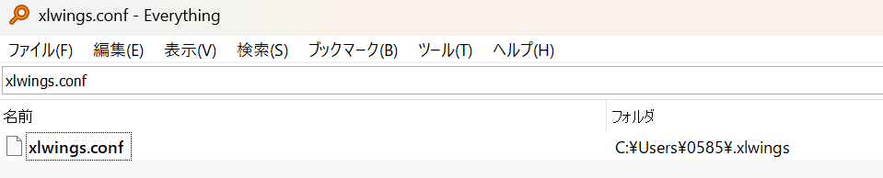
・xlwings.confを削除 下図は格納場所の例です

・エクセルトのセキュリティ設定の緩和

